狀況
- SAP 無法連線
使用 SAP GUI 點兩下 PRD 連線，滑鼠圖示持續轉圈圈，沒有出現登入畫面，也沒有出現錯誤訊息
- SAP 無法登入
在登入畫面，輸入帳號、密碼，按 Enter 後就卡住
- SAP 卡住
已經在 SAP 裡面的使用者執行任何動作，滑鼠圖示持續轉圈圈，沒有跳到下個畫面或顯示結果

處理

初步判斷
綜合上面的 "狀況"，判斷 "可能是" Sybase PRD transaction log 滿了。
針對這種可能性，採取下面的確認及解決方式:

確認是 "Sybase PRD transaction log 滿了"
以 "系統管理員身份" 執行記事本，檢查 Sybase System Log (D:\sybase\PRD\ASE-16_0\install\PRD.log)
看到 "Can't allocate space for 'syslogs' in database 'PRD' …" 這樣的訊息重複出現。
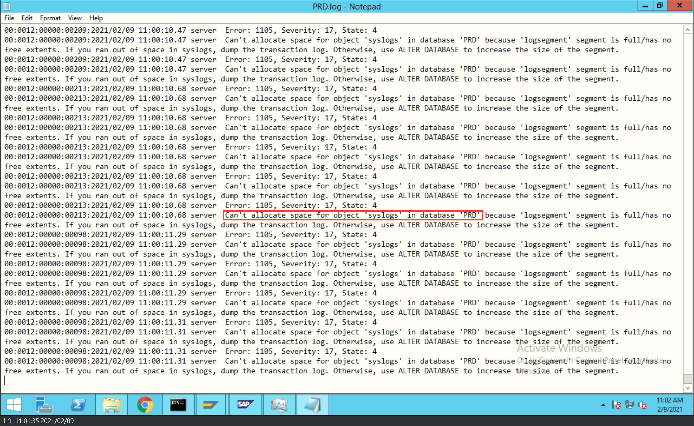

這個訊息 "Can't allocate space for 'syslogs' in database 'PRD'" 的重點在 syslogs 與 PRD。
這表示 PRD 的 transaction log 滿了。(syslogs 是存放 transaction log 的地方)

關於 transaction log
資料庫有資料異動時，除了把資料寫入資料庫，還會寫入 transaction log。如果寫入 transaction log 時卡住，資料庫也會因為等待 "transaction log 寫入成功" 的訊息而卡住。

處理 transaction log 滿了
要解決 transaction log 滿了，就要清掉 transaction log。
要清掉 transaction log，就要備份 transaction log。

備份 transaction log 的方式有兩種:
- 使用備份軟體備份
- 使用 isql 備份

用哪一種看執行者熟悉哪一種。
這裡我是用 isql 來備份 transaction log。
這部分我已經寫成 batch file，也設定成 task (但沒有排執行時間)，
所以啟動 "Task Scheduler"，展開 SAP，在 dump_log 上面按右鍵，選 "Run"，就會開始備份 transaction log。
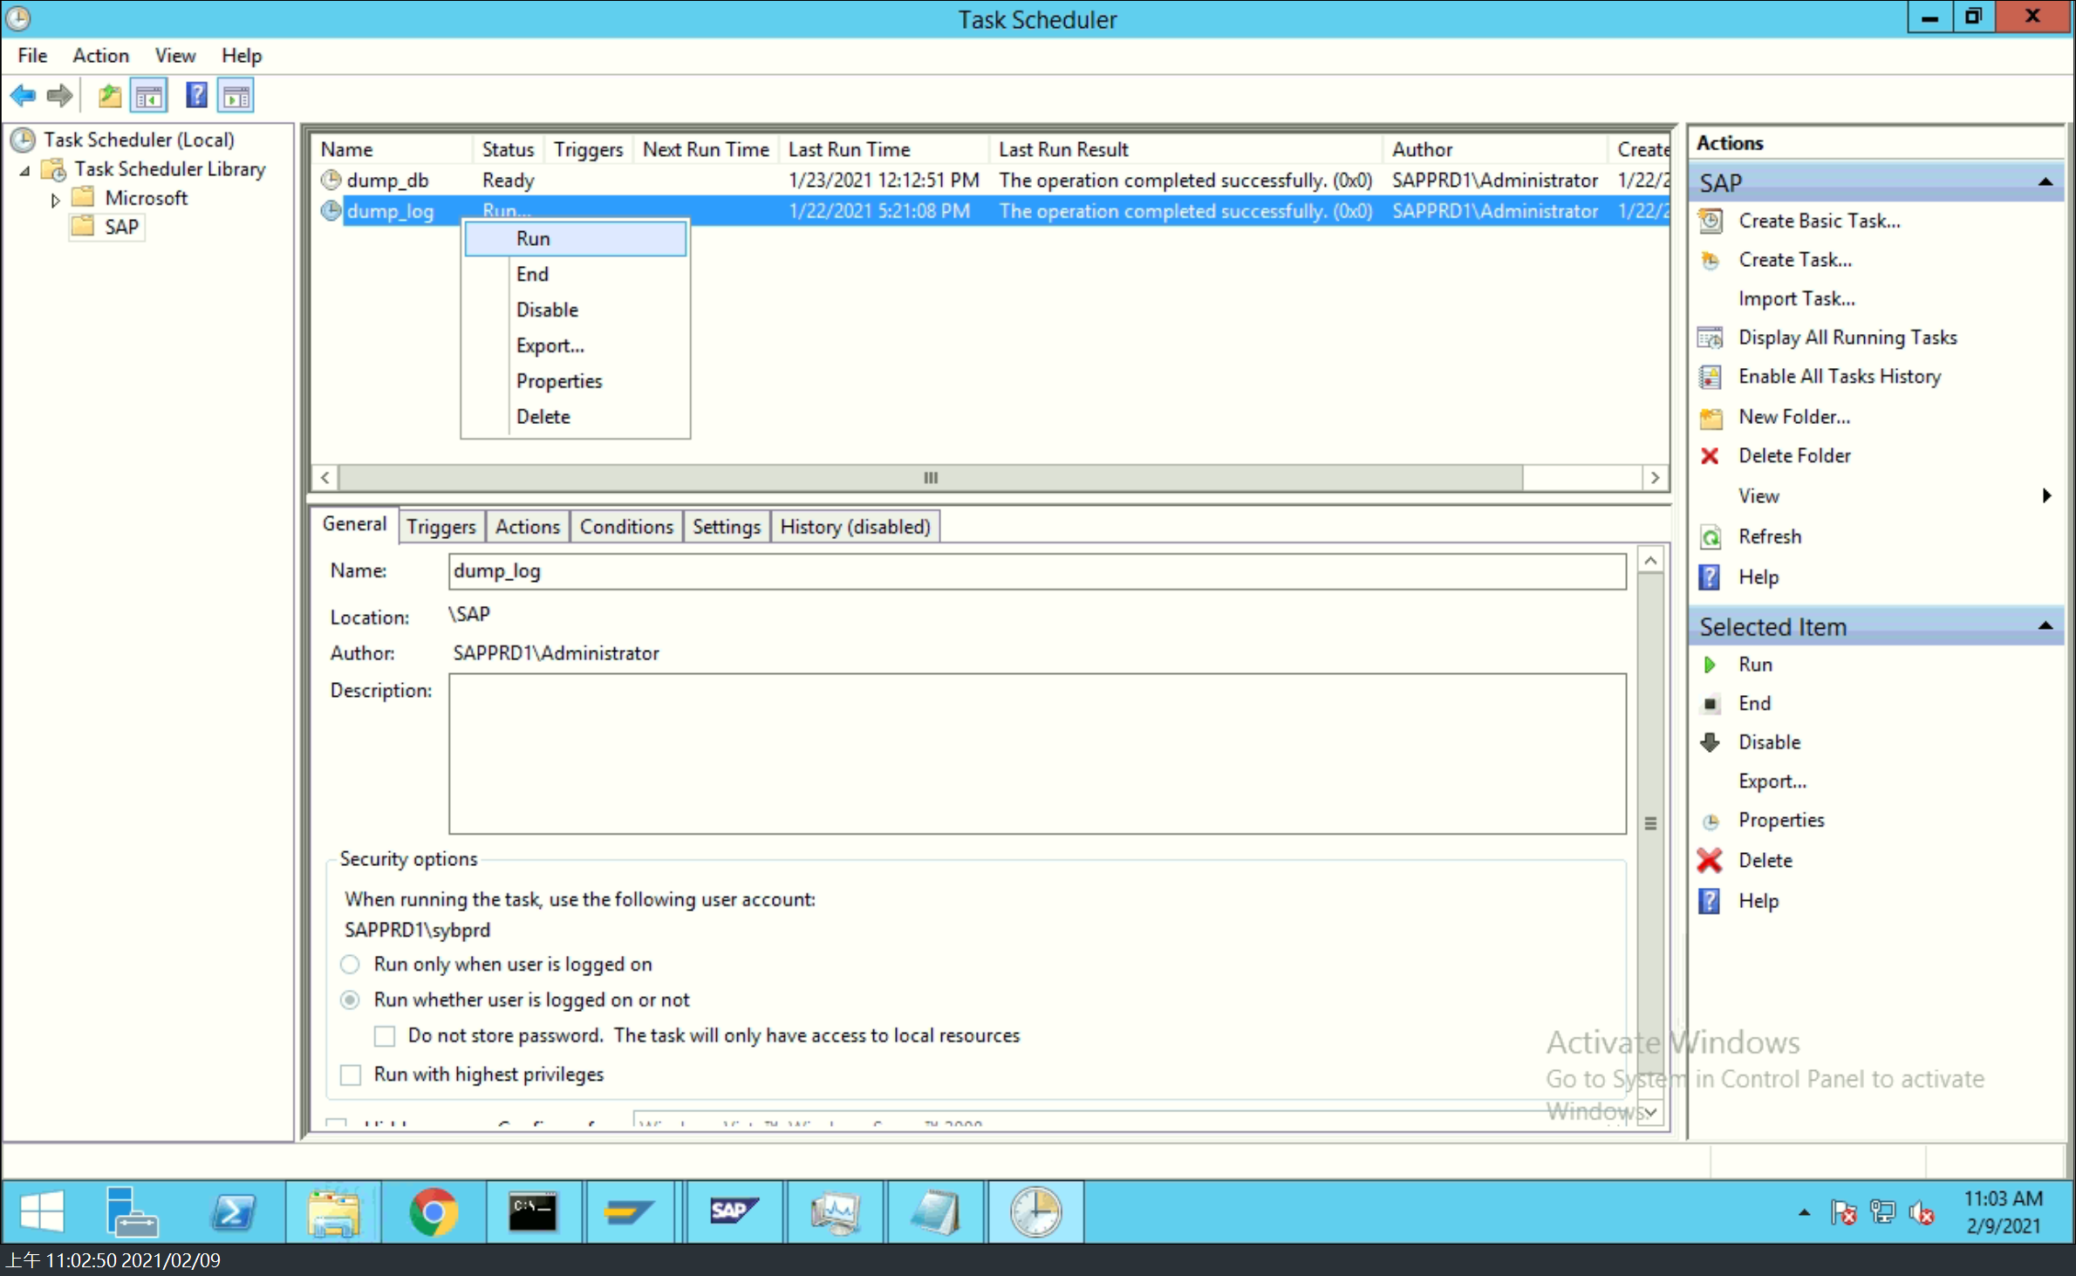

以 "系統管理員身份" 執行記事本，檢查 Sybase Backup Log (D:\sybase\PRD\ASE-16_0\install\PRD_BS.log)
出現 "Database PRD: xxxxxxx kilobytes DUMPED." 表示備份正在進行。
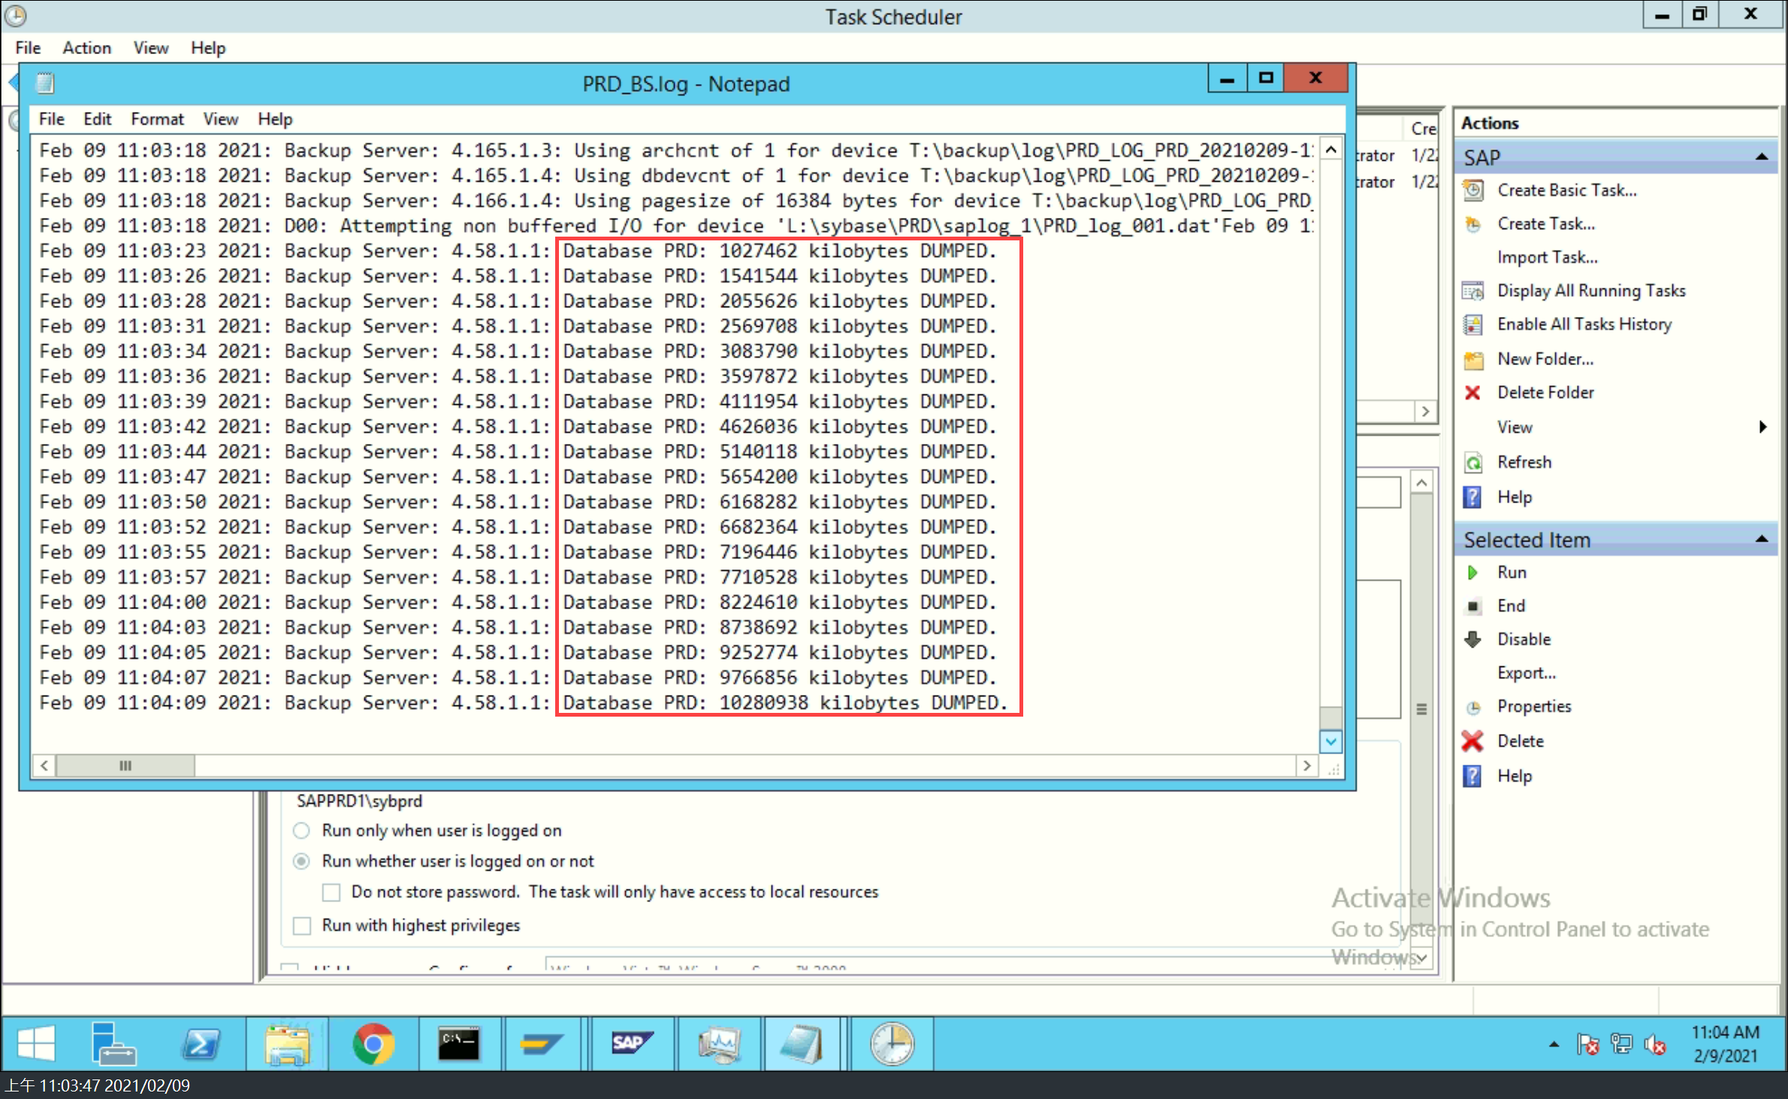

等到出現 "DUMP is complete (database PRD)." 表示備份完成。
(因為記事本沒有自動更新檔案內容的功能，所以每過幾分鐘就要再次打開檔案，讀取新的檔案內容)
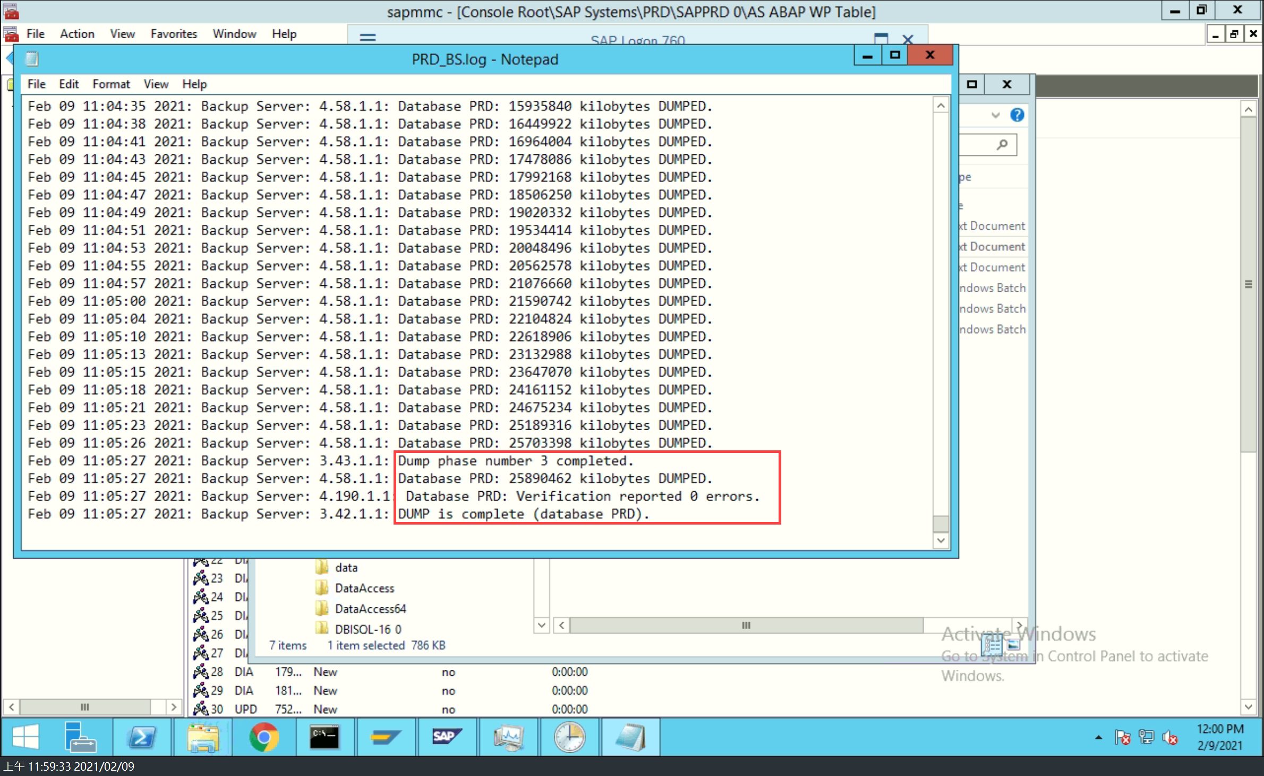

這時 SAP 應該就已經恢復正常了。

